**LAB 1**

Task 1

Task 2

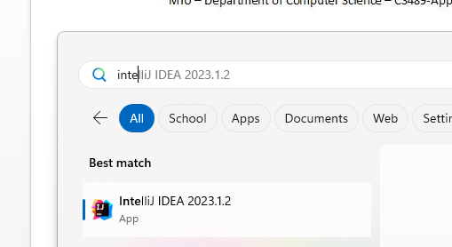

Task 3

Task 4

<https://github.com/inno1OO/ASD-Lab1>